День 1. Ознакомление с лабораторией
Ознакомилась с Бактериологическим отделом ФБУЗ « Центр гигиены и эпидемиологии в Красноярском крае» и изучила инструктаж по техники безопасности ППИ №03-30.15-78.
Документы, на основании которых ведутся работы в Бактериологическом отделе КДЛ:
- Инструкция ИОТ № 03-30.15-95 по режиму безопасной работы с объектами и материалами, содержащими или подозрительными на содержание патогенными биологическими агентами III-IV групп, в лаборатории микробиологических исследований филиала ФБУЗ « Центр гигиены и эпидемиологии в Красноярском крае» в городе Ачинске;
- Инструкция о мерах пожарной безопасности в лабораториях микробиологических исследований Бюджетного учреждения;
- Инструкция ИОТ № 01-26/27-87 по правилам безопасной ликвидации аварий при работе с патогенными биологическими агентами при проведении микробиологических и паразитологических исследований;
- Инструкция по соблюдению санитарно-эпидемиологических требований к обращению с медицинскими отходами в бактериологическом отделе клинико-диагностической лаборатории;
- Инструкция КДЛ Техника отбора проб биоматериалов и правила их транспортировки и бактериологический отдел клинико-диагностической лаборатории.

Отдел представляет блок помещений, изолированный от прочих подразделений запирающимися дверьми.
Электроснабжение, теплоснабжение, водоснабжение и водоотведение лаборатории — централизованные. Имеется система приточно-вытяжной вентиляции с механическими побудителями воздуха с фильтрами очистки на входе и выходе.
Помещения отдела разделяют на «заразную» зону, где осуществляются манипуляции с патогенными биологическими агентами (далее ПБА) и их хранение, и «чистую», где не проводят работы с микроорганизмами и их хранение.
Коридор «чистой» и «заразной» зоны разделен дверьми, перемещение персонала из зоны в зону осуществляется через санпропускник.
Основными видами деятельности бактериологического отдела КДЛ согласно установленного перечня номенклатуры исследований являются:
Исследование особо опасных инфекций:

1. Биологический метод:
- определение ботулотоксина (исследуемый материал – продукты питания);
2. Микробиологический метод:
- бак.посев на иерсиниоз и псевдотуберкулез (исследуемый материал – отделяемое зева, фекалии);
3. Серологический метод (РНГА, РА):
- на кишечный иерсиниоз О3, О9, псевдотуберкулез (исследуемый материал – сыворотка крови);
- на эпидемический сыпной тиф реакция Провачека (исследуемый материал – сыворотка крови);
- на бруцеллез реакция Райта-Хеддельсона (исследуемый материал – сыворотка крови);
4. Метод ПЦР (обнаружение ДНК/РНК):
- иерсиниоз, псевдотуберкулез (исследуемый материал – фекалии);
- лептоспироз (исследуемый материал – кровь, моча);
- лихорадка Западного Нила (ЛЗН) (исследуемый материал – кровь с ЭДТА);
- клещевой риккетсиоз (исследуемый материал – кровь с ЭДТА);
- клещевой вирусный энцефалит (исследуемый материал – кровь с ЭДТА, ликвор, моча, фекалии);
- иксодовые клещевые боррелиозы (исследуемый материал – кровь с ЭДТА, ликвор, моча, фекалии);
- гранулоцитарный анаплазмоз человека (исследуемый материал – кровь с ЭДТА, ликвор, моча, фекалии);
- моноцитарный эрлихиоз человека (исследуемый материал – кровь с ЭДТА, ликвор, моча, фекалии);
- клещевой вирусный энцефалит (исследуемый материал – клещ);
- иксодовые клещевые боррелиозы (исследуемый материал – клещ);
- гранулоцитарный анаплазмоз человека (исследуемый материал – клещ);
- моноцитарный эрлихиоз человека (исследуемый материал – клещ);
- клещевой риккетсиоз (исследуемый материал – клещ);

Микробиологические исследования:

1.Бактериологические, вирусологические, паразитологические диагностические исследования клинических материалов от человека;
2.Санитарно-микробиологические, санитарно-вирусологические и санитарно-паразитологические исследования:
- продовольственного сырья и пищевых продуктов (в т. ч. определение остаточного количества антибиотиков в продуктах животноводства);
- воды (в том числе питьевой, расфасованной в емкости, открытых водоемов, сточной);
- почвы, песка, снега, воздуха;
- лекарственных форм, стерильного материала, лекарственных грязей;
- парфюмернокосметической продукции, смывов с поверхностей, строительных материалов, твердых бытовых отходов, донных отложений и других материалов;
3.Серологические исследования на выявление антигенов и антител к возбудителям инфекционных и паразитарных заболеваний, в том числе бруцеллеза,сыпного тифа, дифтерии, дизентерии, сальмонеллезов, брюшного тифа, иерсиниозов, клещевого вирусного энцефалита, клещевого боррелиоза, гриппа иОРВИ, кори, краснухи, лямблиоза, трихинеллеза, описторхоза и других инфекций и инвазий, определение столбнячного и дифтерийного токсина иантитоксина;
4.Молекулярногенетические исследования с целью выявления ДНК (РНК) возбудителей инфекционных заболеваний бактериальной и вирусной природы вклинических материалах от человека, мелких млекопитающих, членистоногих, объектах окружающей среды;
5.Молекулярногенетические качественные и количественные исследования с целью выявления генетически модифицированных организмов (ГМО) впродуктах питания и продовольственном сырье;
6.Токсикологические исследования методом биотестирования на гидробионтах и водорослях;
7.Определение суммарной мутагенной активности в воде (в том числе расфасованной в емкости), воздухе, промышленных и бытовых отходах.
8.Исследования выполняются на определение широкого спектра микроорганизмов (в том числе бактерий, вирусов, простейших и гельминтов) III-IV групп патогенности.

Вирусологические диагностические исследования клинических материалов от человека:

- Энтеровирусы (исследуемый материал – спинномозговая жидкость, смыв с ротоглотки, фекалии);
- Исследование биологических материалов на грипп (методом РИФ);
- Носоглоточный мазок на вирусы гриппа, ОРВИ (культура клеток).
Санитарно-вирусологические исследования:
- воды (в том числе питьевой, открытых водоемов, сточной).

Серологические исследования:
на выявление антигенов и антител к возбудителям инфекционных и паразитарных заболеваний, в том числе клещевого вирусного энцефалита, клещевого боррелиоза, гриппа и ОРВИ, кори, краснухи, лямблиоза, трихинеллеза, описторхоза, лихорадка Западного Нила, рота-, нора-, астровирусы и других инфекций.

День 2 Техника безопасности
- На работу в бактериологическую лабораторию принимаются лица не моложе 18 лет;
- С принимаемыми на работу лицами проводят первичный вводный инструктаж на рабочем месте по вопросам охраны труда и режима работы лаборатории.
- Все виды инструктажа и обучения должны проводиться согласно «Инструкции о проведении инструктажа по безопасным приемам и методам работы в учреждениях системы Минздрава»
- Распаковка материала, присланного для исследования, проводится с соблюдением мер предосторожности: банки и пробирки, содержащие материал, обтирают дезинфицирующим раствором и ставят на металлические подносы или штативы.
- Посев инфекционного материала в пробирки и чашки Петри производят вблизи от огня горелки с обжиганием петли, пипетки, краев пробирки.
- Во время работы все чашки с посевами помещают в кюветы или на подносы, а пробирки – в штативы. Размещение посевов патогенных бактерий непосредственно на столах недопустимо.
- Насасывание в пипетки растворов химических реактивов и жидкостей, содержащих возбудителей инфекционных заболеваний, производят с помощью резиновой груши, насасывание ртом не допускается.
- С целью контроля за загрязнением воздуха в санитарно-гигиенических отделениях лабораторий следует периодически брать анализы на вредные вещества, а в боксах микробиологических лабораторий – не менее 2 раз в неделю на патогенные микроорганизмы.
Инструкция для медицинского работника, ответственного за прием материала:
- Принять от пациента материал, оценить качество и объем полученного образца;
- Если материал имеет удовлетворительное качество, образец регистрируется, маркируется, промаркированный флакон помещается в штатив;
- Внести необходимые данные в «Журнал регистрации диагностического материала».
На основании приказа управления здравоохранения администрации Красноярского края от 09.07.01. №297 «О профилактике профессионального заражения» при возникновении аварийной ситуации необходимо немедленно:
- При порезе или проколе инструментом, контактирующим с биологическими жидкостями:
- Снять перчатки;
- Если идет кровь – не останавливать;
- Если крови нет, то выдавить несколько капель крови, обработать ранку 70% спиртом, вымыть руки под теплой водой с двукратным намыливанием, а затем обработать 5% спиртовым раствором йода
- При попадании биологических жидкостей:
- На незащищенную кожу – обработать кожу 70% спиртом, вымыть руки дважды с мылом под теплой водой, повторно обработать 70% спиртом;
- В глаза – промыть под струей воды и закапать 1% водный раствор борной кислоты или 1% раствор азотнокислого серебра или промыть 0,05% раствором марганцовокислого калия;
- В нос – промыть струей воды и закапать 1% раствором протаргола или обработать 0,05% марганцовокислого калия;
- В рот – прополоскать водой, а затем 1% водным раствором борной кислоты или 0.05% марганцовокислого калия или 70% этиловым спиртом;
- При аварии во время работы на центрифуге:
- Открывать крышку медленно и только спустя 40 минут после остановки;
- Все центрифужные стаканы и разбитое стекло поместить в дез. раствор на 2 часа, центрифугу обработать дез. средством;
- Следует поставить в известность врача, ответственного за организацию мед.помощи больным в данной территории, зав. отделением, старшую мед. сестру, и зарегистрировать данный факт в журнал аварийных ситуаций, который хранится на рабочем месте.

День 3-5. Отдел приема и регистрации, приготовления бактериологических питательных сред
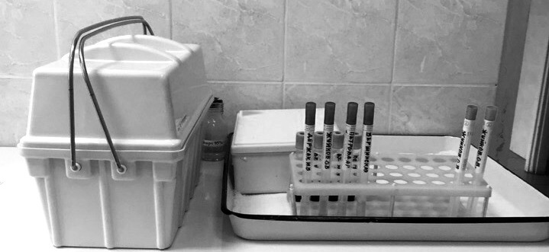
Доставка биоматериала осуществляется в окне приема в термоконтейнере с последующим указанием в журнале времени доставки проб и непосредственной их маркировкой.
При транспортировке контейнеры с кровью и другим биоматериалом должны быть плотно закрыты, прочно установлены, чтобы предотвратить их опрокидывание. Также необходимо обеспечить соответствующий температурный режим, в зависимости от вида лабораторных исследований.
В отделе клинико – бактериологических исследований осуществляется: прием проб, регистрация, посев на питательные среды, приготовление мазков, микроскопия, постановка биохимических тестов и антибиотикограмм, заключение и запись в регистрационных журналах.
Для культивирования микроорганизмов применяются специальные субстраты – питательные среды, которые создают оптимальные условия для жизнедеятельности возбудителей. Выделяют следующие требования к ним: питательность сред, изотоничность, стерильность, обладание необходимым окислительно-восстановительным потенциалом, унифицированность.
Перед приготовлением питательных сред организуют рабочее место: подготавливают дистиллированную воду; мерные стаканы; посуду для варки сред определенного объема (эмалированную или алюминиевую); электронные весы.

Выделяют этапы приготовления сред:
1)варка;
2) установление оптимальной величины рН;
3) осветление;
4) фильтрация;
5) разлив;
6) стерилизация;
7) контроль.

Все среды приготавливают согласно инструкции, указанной на упаковке. Взвешивают установленное количество грамм среды на электронных весах и размешивают в небольшом количестве дистиллированной воды, затем ставят на печь. Разливают среды в чистые сухие пробирки либо флаконы, колбы, стерильные чашки Петри не более чем на 2/3 емкости. Посуду закрывают ватно-марлевыми пробками, поверх надевают бумажные колпачки. Маркируют посуду со средами, указывая название среды и дату приготовления.
Стерилизация сред зависит от состава и указана в ее рецепте, возможна стерилизация автоклавированием.
Для контроля готовых сред их ставят в термостат на 2 суток и просматривают: при отсутствии роста по истечении времени их считают стерильными. Хранят готовые среды в холодильниках.
Варка питательных сред: среда Вильсона-Блера – содержит соли висмута, бриллиантовую зелень. Сальмонеллы растут на этой среде в виде колоний черного цвета. Другие виды бактерий на этой среде роста не дают. (74,75 г. навески взвешивается на элекронных весах марки «ВК-1» на 1 л дистиллированной воды); Среда Левина с эозин-метиленовым синим для выделения и дифференциации энтеробактерий (40 г навески на 1 л дистиллированной воды); Агар Плоскирева – ГРМ - Питательная среда для выделения шигелл и сальмонелл (65,5 г навески на 1 л дистиллированной воды). Используются среды для исследований, рекомендованных в нормативной документации. Приказ от 22 апреля 1985 г. «ОБ УНИФИКАЦИИ МИКРОБИОЛОГИЧЕСКИХ (БАКТЕРИОЛОГИЧЕСКИХ) МЕТОДОВ ИССЛЕДОВАНИЯ, ПРИМЕНЯЕМЫХ В КЛИНИКО-ДИАГНОСТИЧЕСКИХ ЛАБОРАТОРИЯХ ЛЕЧЕБНО-ПРОФИЛАКТИЧЕСКИХ УЧРЕЖДЕНИЙ».

День 6-10. Микробиологическая диагностика возбудителей инфекционных заболеваний
Одной из основных групп возбудителей инфекционных заболеваний, которую исследуют в лаборатории, является семейство энтеробактерий (Enterobacteriaceae). Его представители вызывают острые кишечные инфекции. Все кишечные бактерии – Гр(-) палочки, факультативные анаэробы, хорошо растущие на простых питательных средах.
Выделяют:
- Условно-патогенные бактерии (37 видов различных родов): клебсиеллы, протей, иерсинииэнтероколитика, синегнойная палочка и др.
- Патогенные бактерии: ЭПКП, возбудители дизентирии, сальмонеллеза, брюшного тифа и др.

Семейство Enterobacteriaceae, род Escherichiа, видЭнтеропатогенная кишечная палочка (ЭПКП):
Короткие Гр (-) подвижные палочки, хорошо растущие на простых питательных средах при 37°С и рН 7,2-7,8. Иногда образуют капсулу, спор не образуют.
Факультативные анаэробы. На МПА – мутноватые, выпуклые влажные колонии, на МПБ – равномерное помутнение.
Дифференциально-диагностические среды – Эндо (малиново-красные колонии), ЭМС (темно-фиолетовые колонии).

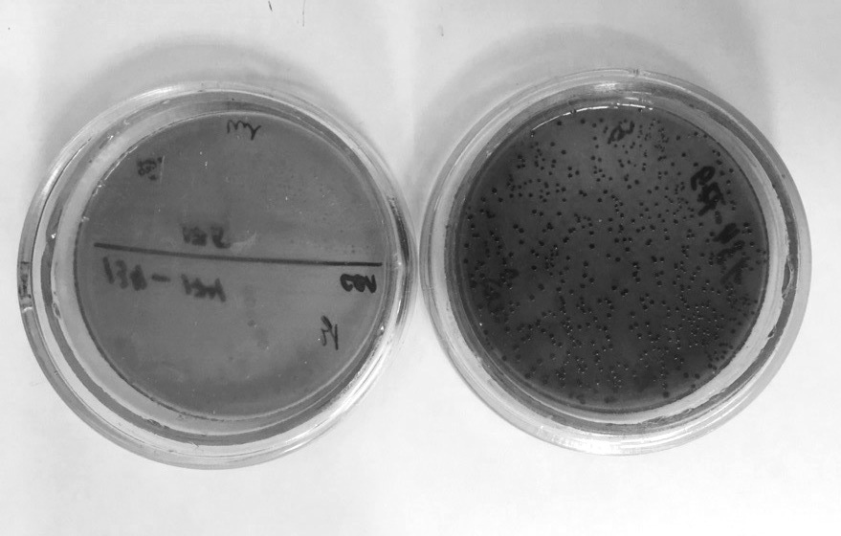

Ферментативные свойства:
Вид | Тест
 | Серовод | Уреа | Лакт | Glc | Индол | Симмонса цитрат | Подвижность | Ацетатный агар
ЭПКП | - | - | - | КГ | + | - | + | +
Исследуемый материал – испражнения, рвотные массы.
СемействоEnterobacteriaceae, Род Shigella, Вид S.dysenteriae
Небольшие неподвижные Гр(-) палочки с закругленными концами, спор и капсул не имеют.
Факультативные анаэробы, не прихотливые к питательным средам. Рост на МПА и МПБ при 37°С и рН 7,2-7,4. Элективные и диффиренциально-диагностические среды – Эндо, Плоскирева, ЭМС. Образуют полупрозрачные сероватые круглые колонии. Среды обогащения – селенитовый бульон, магниевая среда.

Ферментативные свойства:
Вид, группа | Тест
 | Лакза | Glc | Сахар | Манн | Мальт | Молоко | Желатин | Индол | Серовод
А Григорьева-Шиги | - | К | - | - | К | К | - |  | -
В Флекснера | - | К | - | К | К | К | - | +/- | +/-
С Бойда | - | К | - | К | К | К | - | - | -
D Зонне | К | К | К | К | К | К | - | - | -
Исследуемый материал – испражнения.
Семейство Enterobacteriaceae, Род Salmonella, Вид S.typhi
Мелкие подвижные Гр(-) палочки с закругленными концами, спор и капсул не образуют.
Факультативные анаэробы, не требовательные к питательным средам. Хороший рост на МПА и МПБ при 37°С, рН 7,2-7,4. На МПА – нежные полупрозрачные выпуклые блестящие колонии, на МПБ – равномерное помутнение. На висмут-сульфитном агаре – колонии черного цвета. На дифференциально-диагностических средах Эндо, ЭМС, Плоскирева – бесцветные колонии. Среды обогащения – селенитовый бульон, среда Мюллера. Элективные среды: желчь (10-20%), среда Раппопорт.

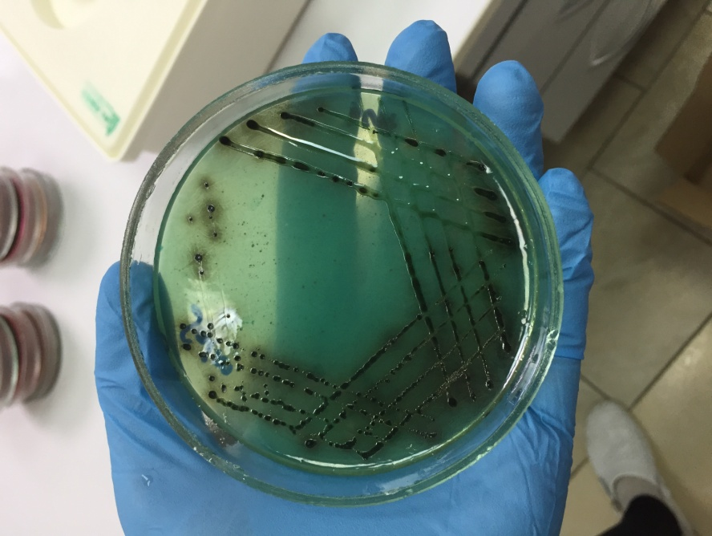

Ферментативные свойства:
Вид | Тест
 | Лакт | Glc | Сах | Маннит | Мальт | Индол | Сероводород | Лакмусовое молоко | Желатин
S.typhi | - | К | - | К | К | - | + | К | -
Исследуемые материалы – испражнения, кровь, моча, дуоденальное содержимое.

День 11. Иммунодиагностика
Выявление в биоматериале антигенов бактерий является одним из основных способов диагностики инфекционных болезней, а обнаружение специфических антигенов у изолятов микроорганизмов позволяет идентифицировать их на родовом, видовом и серотиповом уровнях. Наиболее широко применимы в лабораторной практике иммунологические реакции: реакция агглютинации (РА), реакция связывания комплемента (РСК).
Реакция агглютинации (РА)
Для реакции агглютинации необходимы следующие компоненты:
1. Антитела (агглютинины), которые находятся в сыворотке больного или иммунного животного.
2. Антиген - взвесь живых или убитых микробов, эритроцитов или других клеток.
3. Изотонический (0,9%) раствор хлорида натрия.
Реакцию агглютинации для серодиагностики применяют при брюшном тифе и паратифах (реакция Видаля), при бруцеллезе (реакция Райта и Хеддлсона), туляремии и т.д. Антителом при этом является сыворотка больного, а антигеном известный микроб. При идентификации микробов или других клеток антигеном служит их взвесь, а антителом - известная иммунная сыворотка. Эту реакцию широко применяют для диагностики кишечных инфекций, коклюша и др.
Реакция агглютинации на стекле. На обезжиренное предметное стекло наносят две капли специфической (адсорбированной) сыворотки и каплю изотонического раствора хлорида натрия. Неадсорбированные сыворотки предварительно разводят в соотношении 1:5 - 1:100. Культуру петлёй или пипеткой тщательно растирают на стекле, а потом вносят в каплю изотонического, раствора хлорида натрия и в одну из капель сыворотки, размешивая в каждой до образования гомогенной взвеси.
Внимание! Нельзя переносить культуру из сыворотки в каплю изотонического раствора хлорида натрия, которая является контролем антигена. Если контроль сыворотки остаётся прозрачным, в контроле антигена наблюдается равномерная муть, а в капле, где культура смешана с сывороткой, появляются хлопья агглютината на фоне прозрачной жидкости, результат реакции считается положительным.
«О» «К» Диагностическая Физиологический сыворотка +культура, раствор + культура.

День 12. Реакция непрямой (пассивной) гемагглютинации
(РНГА или РПГА) – разновидность РА. Обладает высокой чувствительностью. С помощью РПГА можно:
- определить антитела в сыворотке крови больного, к которой добавляют антигенный эритроцитарный диагностикум;
- определить наличие антигенов в исследуемом материале.
При положительной реакции, пассивно склеенные эритроциты покрывают дно лунки ровным слоем с фестончатыми краями (зонтик); при отрицательной – эритроциты скапливаются в центральном углублении лунки, образуя компактную «пуговку» с резко очерченными краями.

Диагностикум эритроцитарный сальмонеллезный Ви-антигенный жидкий - Предназначен для выявления в сыворотке крови человека специфических антител к Ви-антигену сальмонелл тифа в реакции пассивной гемагглютинации (РПГА). В качестве анализируемых образцов используют образцы сыворотки крови человека.
При контроле любого количества анализируемых сывороток обязательна постановка 1 ряда агглютинации с сывороткой диагностической сальмонеллезной адсорбированной рецептор Ви сухой.
Для постановки РПГА используют планшет для иммунологических реакций одно-кратного применения. Готовят двукратные серийные разведения анализируемых сывороток в 0,05 мл прилагаемого 0,9 % раствора натрия хлорида начиная с 1:10 до 1:2560 и 1 ряд двукратного серийного разведения сыворотки диагностической сальмонеллезной адсорбирован-ной рецептор Ви сухой, начиная с разведения 1:10, до удвоенного титра, указанного на этикетке флаконов данной сыворотки.
В каждую из лунок с разведениями сыворотки прибавляют по 0,025 мл диагностикума.

УЧЕТ РЕЗУЛЬТАТОВ
Положительной считается реакция не менее чем на 3+.
Результаты, полученные в РПГА можно считать достоверными в том случае, если сывороткой диагностической сальмонеллезной адсорбированной рецептор Ви сухой 1:10 получен положительный результат в разведении не ниже чем 14 их титров, а в 2 лунках с анализированной сывороткой и с сывороткой диагностической сальмонеллезной адсорбированной рецептор Ви сухой в разведениях 1:10 не должно быть хлопьев и осадка; в лунках с 0,9 % раствором натрия хлорида и диагностикумом - реакция отрицательная.
Титром антител анализируемой сыворотки считается последнее разведение сыворотки, которая еще дает положительную агглютинацию эритроцитов.
Лица, у которых обнаруживаются антитела к Ви-антигену в разведении 1:40 и выше, рассматриваются как подозрительные на хроническое брюшнотифозное бактерионосительство. Однако, в связи с тем, что диагноз не может быть поставлен только на основании серологического исследования, необходимо углубленное бактериологическое обследование.
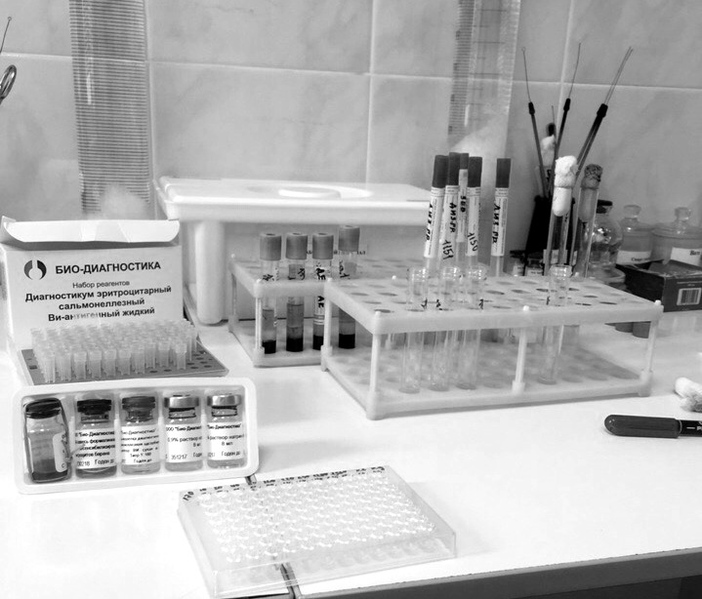

День 13. Реакция связывания комплемента и реакция преципитации
(РСК) заключается в том, что при соответствии друг другу антигены и антитела образуют иммунный комплекс, к которому через Fc-фрагмент антител присоединяется комплемент (С), т. е. происходит связывание комплемента комплексом антиген—антитело.
Если же комплекс антиген—антитело не образуется, то комплемент остается свободным.

РСК проводят в две фазы:
1-я фаза — инкубация смеси, содержащей три компонента антиген + антитело + комплемент;
2-я фаза (индикаторная) — выявление в смеси свободного комплемента путем добавления к ней гемолитической системы, состоящей из эритроцитов барана, и гемолитической сыворотки, содержащей антитела к ним. В 1-й фазе реакции при образовании комплекса антиген—антитело происходит связывание им комплемента, и тогда во 2-й фазе гемолиз сенсибилизированных антителами эритроцитов не произойдет; реакция положительная. Если антиген и антитело не соответствуют друг другу (в исследуемом образце нет антигена или антитела), комплемент остается свободным и во 2-й фазе присоединится к комплексу эритроцит — антиэритроцитарное антитело, вызывая гемолиз; реакция отрицательная.
РСК применяют для диагностики многих инфекционных болезней, в частности сифилиса (реакция Вассермана).

(РП) - это иммунная реакция взаимодействия антител с антигенами в присутствии электролитов, причем антиген находится в растворимом состоянии.
Взаимодействие антигена и антитела происходит в плотной среде. Образующийся преципитат при взаимодействии токсина и антитоксина дает в толще среды мутную полосу (закругленные линии). Отсутствие полосы свидетельствует о несоответствии компонентов реакции. Реакция применяется при изучении токсинообразования у возбудителя дифтерии.
Методика: в чашки Петри разливают агар Мартена (12-15 мл), сохраняя прозрачность. После застывания агара накладывают полоску стерильной фильтровальной бумаги, смоченной противодифтерийной антитоксической сывороткой.
Испытуемую культуру засевают с помощью петли «бляшками» (d=0.8-1.0 см) на расстоянии 0,5-0,7 см от края бумаги. Между двумя бляшками испытуемой культуры засевают бляшки токсигенного штамма.
Испытуемую культуру считают токсигенной, если линии преципитации четки и сливаются с линиями преципитации контрольного (токсигенного) штамма. Если линии преципитации перекрещиваются с линиями контрольного штамма или отсутствуют, выделенную культуру считают нетоксигенной.

День 14. Иммуноферментный анализ
(ИФА) - метод качественного или количественного определения различных низкомолекулярных соединений, макромолекул, вирусов и пр., в основе которого лежит специфическая реакция антиген-антитело.
Автоматический ИФА анализатор
EVOLIS Twin Plus
Автоматический иммуноферментный анализатор EVOLIS TWIN PLUS является полностью автоматизированной открытой системой на 2 микропланшета, в которой объединены дозатор образцов, инкубаторы, промывочное устройство, многоканальный фотометр и процессор обработки данных.

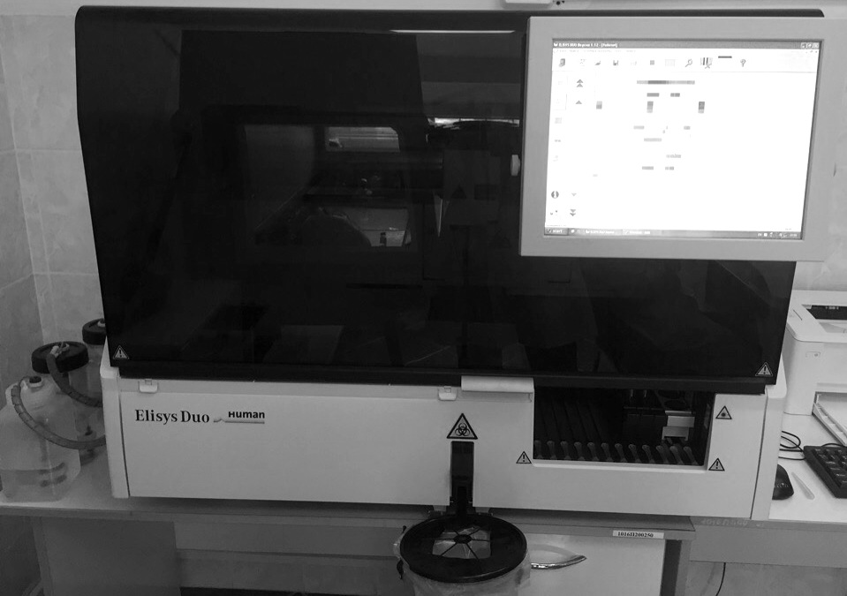

Основные преимущества ИФА анализатора:

использование одноразовых наконечников - гарантия отсутствия контаминации;
- простота в обращении, понятный интерфейс;
- несколько дублирующих систем проверки точности и правильности внесения образцов и реагентов;
- возможность совмещения однотипных методик на одном планшете;
- возможность использования первичных флаконов с реагентами;
- система контроля качества, интегрированная в программное обеспечение программное обеспечение позволяет интерпретировать результаты количественно, качественно и полуколичественно;
- возможность подключения к лабораторной информационной системе
- Набор реагентов предназначеный для выявления антигена ротавируса человека в вирус содержащих культуральных жидкостях при лабораторных исследованиях, в образцах питьевой и сточной воды, открытых водоемов. Метод определения основан на твердофазном иммуноферментном анализе с применением моноклональных антител к группоспецифическому антигену ротавирусов человека и конъюгата поликлональных антител к ротавирусам с пероксидазой хрена. Принцип метода заключается во взаимодействии антигена ротавируса с моноклональными антителами, иммобилизованными в лунках полистиролового планшета. Комплекс антиген-антитело выявляют с помощью иммуноферментного конъюгата. Количество связавшегося конъюгата выявляют цветной реакцией с использованием субстрата пероксидазы - перекиси водорода и хромогена - тетраметилбензидина. Интенсивность окрашивания пропорциональна концентрации антигена ротавируса в анализируемых образцах;
- Норовирусная инфекция - острое кишечное заболевание с фекально-оральным и воздушно-капельным путями передачи, вызванное РНК-содержащими норовирусами. По нуклеотидному составу генома норовирусы разделяются на 5 геногрупп: GI, GII, GIII, GIV и GV. В структуре норовирусной инфекции доминирующая роль принадлежит нопровирусам второй геногруппы, которые вызывают 80-90% случаев данного заболевания. В структуре ОКИ вирусной этиологии норовирусная инфекция занимает второе место после ротавирусной. Лабораторная диагностика инфекции основана на определении антигена норовируса в копроматериале больных с помощью ИФА и вирусоспецифической РНК методом ПЦР
Набор реагентов Норовирус-антиген предназначен для выявления антигена норовирусов геногрупп I и II в фекалиях больных острыми гастероэнтеритами и контактных лиц. Метод определения основан на твердофазном иммуноферментном анализе: в лунках планшета иммобилизованы специфические антитела к антигенам разных генотипов вируса. Во время первой инкубации при добавлении в лунки планшета исследуемого образца и биотинилированных моноклональных антител к норовирусу происходит связывание антител, иммобилизованных на внутренней поверхности лунок, и биотинилированных антител с антигенами норовируса. После промывки во время второй инкубации вносят конъюгат стрептавидин-пероксидазы, который связывается с биотинилированными моноклональными антителами к норовирусу, иммобилизованными в ходе первой инкубации. Комплекс антиген-антитело-конъюгат выявляют цветной реакцией с использованием субстрата пероксидазы-перекиси водорода и хромогена-тетраметилбензидина. Интенсивность окрашивания пропорциональна концентрации антигена норовируса в анализируемых образцах. Комплект рассчитан на проведение 96 определений, включая контроли, или 12 независимых постановок по 8 анализов каждая, включая контроли
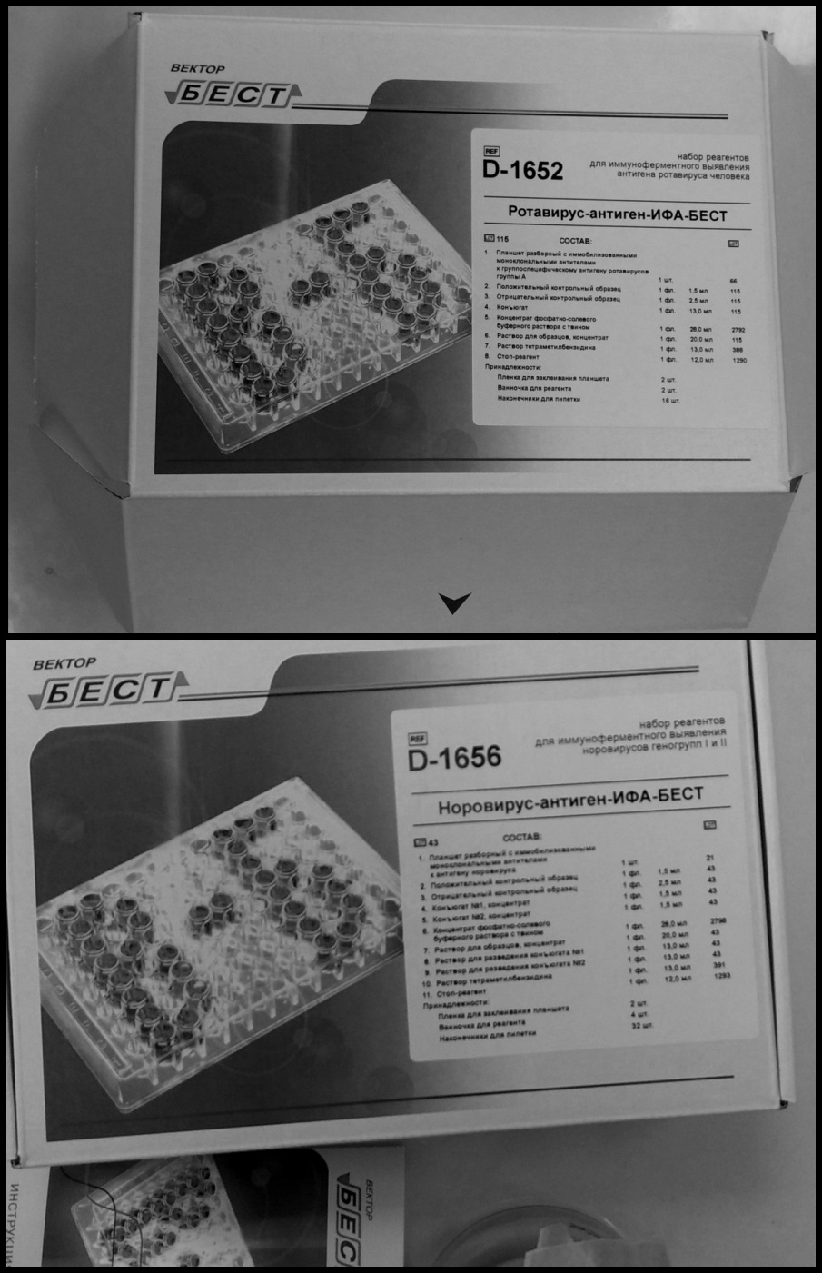

День 15. Дезинфекция, стерилизация и утилизация материала
Стерилизация– полная инактивация микробов в объектах, подвергающихся обработке. Тепловая стерилизация основана на чувствительности микробов к высокой температуре. Для тепловой стерилизации применяют, в основном, сухой жар и пар под давлением. Стерилизацию сухим жаром осуществляют в воздушных стерилизаторах («сухожаровые шкафы»), которые представляют собой металлический плотно закрывающийся шкаф, нагревающийся с помощью электричества и снабженный термометром. Обеззараживание материала в нем производят, как правило, при 1600С в течение 120 мин. Стерилизуют сухим жаром лабораторную посуду и другие изделия из стекла, инструменты, силиконовую резину. Обработку паром под давлением в паровых стерилизаторах (автоклав) является наиболее универсальным методом стерилизации. Поскольку кроме высокой температуры на микробы оказывает воздействие и пар, споры погибают уже при 1200С. Наиболее распространенный режим работы парового стерилизатора: 2атм – 1210С – 15-20 мин. Стерилизуют в автоклаве большую часть предметов: перевязочный материал, белье, питательные среды, растворы, инфекционный материал. В настоящее время применяют еще один метод тепловой стерилизации, предназначенный специально для молока – ультравысокотемпературный (молоко обрабатывают в течение нескольких секунд при 130-1500С.
Дезинфекция– процедура, предусматривающая обработку загрязненного микробами предмета с целью их уничтожения до такой степени, чтобы они не смогли вызвать инфекцию при использовании данного предмета. При дезинфекции погибает большая часть микробов (в том числе все патогенные), однако споры и некоторые резистентные вирусы могут остаться в жизнеспособном состоянии.
Если отсутствует возможность подвергнуть предмет стерилизации, проводится дезинфекция. Например, нельзя простерилизовать бокс, в котором ведутся работы с заразным материалом, операционный стол, руки хирурга или оптиковолоконные микроскопы. После дезинфекции нет необходимости защищать продезинфицированный материал от попадания микробов извне.
Правила обращения с утилизацией, разработаны в соответствии с требованиями санитарных правил и норм на основании: «Санитарно-эпидемиологические требования к обращению с медицинскими отходами СаНПиН 2.1.7.2790-10»

Класс А - эпидемиологически безопасные отходы, приближенные по составу к твердым бытовым отходам (далее – ТБО): мебель, инвентарь, неисправные приборы и оборудование, не содержащие токсических элементов; неинфицированная бумага, упаковочный материал.
Класс Б - эпидемиологически опасные отходы: отходы с микроорганизмами III-IV групп патогенности(опасности), упаковка и контейнеры из под проб.
Класс Г - токсикологически опасные отходы (отходы по составу близкие к промышленным) ртутьсодержащие предметы, приборы и оборудование (люминесцентные и бактерицидные ртутьсодержащие лампы, термометры).
Организационная в бактериологическом отделе система сбора, временного хранения и удаления отходов является частью общих утвержденных в организации мер и состоит из следующих этапов: Сбор и хранение внутри подразделения, Обеззараживания/обезвреживания отходов в бактериологическом отделе,Транспортировка и загрузка в специальные контейнеры за пределы лаборатории, Транспортировка за пределы учреждения (на основании договора вывоз отходов), Организации обучения персонала правилам эпидемиологической безопасности при обращении с отходами.
В качестве тары для сбора мусора используют одноразовые пакеты с соответствующей маркировкой (цветовой и текстовой). Пакеты для отходов класса А – белого цвета, для отходов класса Б – желтого цвета. Норматив заполнения пакета не более ¾ объема, максимальная вместимость до 15кг. Для транспортировки используют тележки и закрывающиеся контейнеры.
Контейнеры для сбора каждого вида отходов должны быть однотипны, хорошо различимы от контейнеров для отходов другого типа, снабжены плотно закрывающимися крышками.
Вывоз отходов классов А и Б осуществляется ежедневно согласно договору со специализированным учреждением. Отходы класса Г (отработанные люминесцентные и бактерицидные лампы, термометры) вывозят по мере необходимости транспортом специального учреждения по договору. Отходы класса Б подлежат обеззараживанию в отделе химическим и (или) физическим способами. Для дезинфекции отходов класса Б химическим способом используют дезинфицирующие средства, зарегистрированные и разрешенные к применению на территории Российской Федерации, в концентрациях и времени экспозиции, указанных в соответствующих рекомендациях по их применению. Приготовление дезинфицирующих растворов, маркировка емкостей с дезинфицирующим раствором, соблюдение условий хранения и сроков годности контролируется в отделе ответственным лицом. Дезинфекция отходов класса Б физическим способом осуществляется водяным насыщенным паром с избыточным давлением (автоклавированием) с соблюдением режимов обеззараживания, указанным в Федеральных санитарно-эпидемиологических правилах «Безопасность работы с микроорганизмами III-IV групп патогенности (опасности) и возбудителями паразитарных болезней. СП 1.3.2322-08» (в ред. Дополнений и изменений № 1 утв. Постановлением Главного государственного санитарного врача РФ от 02.06.2009 № 42). После аппаратного обеззараживания с применением насыщенного водяного пара и изменения внешнего вида отходов, отходы класса Б могут временно храниться, транспортироваться и захораниваться с отходами класса А. Упаковка обеззараженных медицинских отходов класса Б должна иметь маркировку, свидетельствующую о проведенном обеззараживании.

День 16. Проведение контроля качества внутрилабораторных исследований
Отбор проб на стерильность проводит специалист после хождения инструктажа по технике выполнения отбора проб для микробиологического анализа. Все изделия медицинского назначения, подлежащие контролю, направляют в микробиологическую лабораторию в упаковке, в которой осуществляли их стерилизацию, дополнительно заворачивают в стерильную простыню или помещают в стерильную наволочку.
При стерилизации изделий в неупакованном виде в отделении отбор проб проводят в стерильные емкости, соблюдая правила асептики.
Контроль стерильности проводят путем прямого посева (погружения) изделий целиком (при их небольших размерах) или отдельных деталей (разъемные изделия) и фрагментов (отрезанные стерильными ножницами кусочки шовного, перевязочного материала и т. п.) в питательные среды. При посеве изделия или его части непосредственно в питательную среду количество среды в пробирке (колбе, флаконе и т. д.) должно быть достаточным для полного погружения изделия или его части.
При проверке стерильности более крупных изделий проводят отбор проб методом смывов с различных участков поверхности изделий: с помощью стерильного пинцета (корнцанга) каждый участок тщательно протирают марлевой салфеткой (размер салфетки 5 × 5 см), увлажненной стерильной питьевой водой. Каждую салфетку помещают в отдельную пробирку (колбу, флакон) с питательной средой.
У изделий, имеющих функциональные каналы, рабочий конец опускают в пробирку с питательной средой и с помощью стерильного шприца или пипетки 1—2 раза промывают канал этой средой.
Контроль стерильности проводят путем прямого посева (погружения) изделий целиком (при их небольших размерах) или отдельных деталей (разъемные изделия) и фрагментов (отрезанные стерильными ножницами кусочки шовного, перевязочного материала и т. п.) в питательные среды.
Для контроля стерильности используют следующие питательные среды: тиогликолевую, бульон Сабуро (с ингибитором посторонней микрофлоры – теллурит калия или левомицетин).
При контроле изделий каждого наименования обязателен одновременный посев на обе указанные питательные среды.
На каждый вид исследуемого материала используют по две пробирки каждой среды.
При посеве изделия или его части непосредственно в питательную среду количество среды в пробирке (колбе, флаконе и т. д.) должно быть достаточным для полного погружения изделия или его части.
4Посевы в тиогликолевой среде выдерживают в термостате при температуре 32 °С. Посевы в бульоне Сабуро – при температуре 20—22 °С в течение 14 суток при контроле изделий, простерилизованных растворами химических средств и газовым методом, в течение 7 суток – простерилизованных физическими методами (паровой, воздушный).
Учет результатов исследования на стерильность
При отсутствии роста микроорганизмов во всех пробирках (колбах, флаконах) делают заключение о стерильности изделий. Материал не стерилен при росте микрофлоры.

День 17. Санитарная микробиология исследования воздуха
Исследования бактериальной обсемененности воздушной среды
Исследования бактериальной обсемененности воздушной среды проводят в помещениях лечебных организаций в зависимости от их функционального назначения на санитарно-микробиологические показатели:
- общее количество микроорганизмов в 1 м³ воздуха (КОЕ/м³);
- количество колоний S. aureus в 1 м³ воздуха (КОЕ/м³);
- количество плесневых и дрожжевых грибов в 1 м³ воздуха.
Пробы воздуха отбирают аспирационным методом с помощью аппаратов и устройств, разрешенных к применению в установленном порядке.
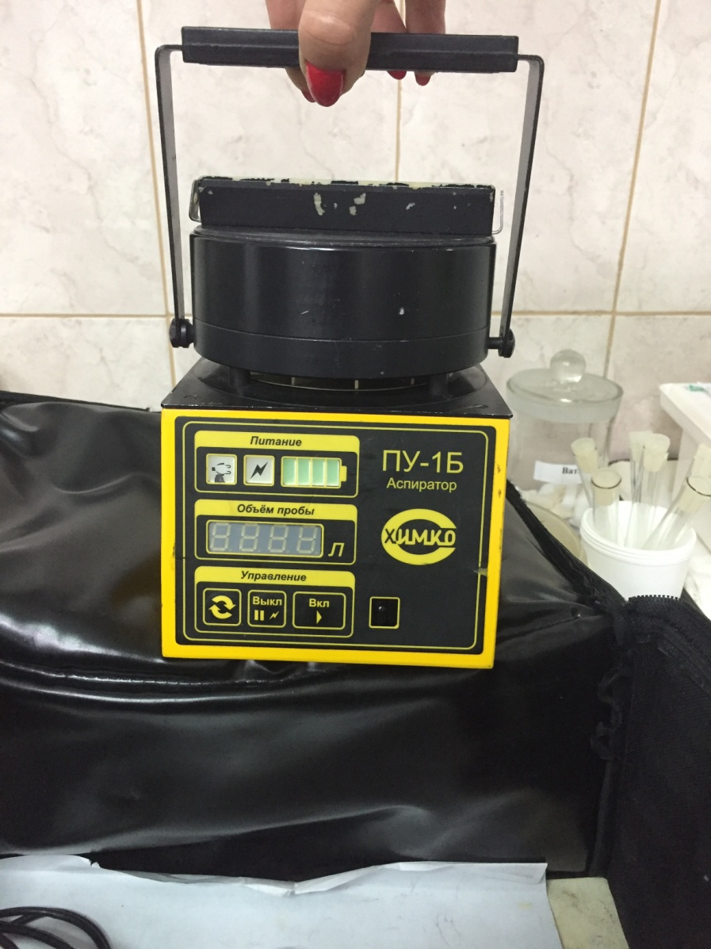
Количество пропущенного воздуха должно составлять 100 дм³ для определения общего количества микроорганизмов, дрожжевых и плесневых грибов и 250 дм³ для определения S. aureus. Исследование воздуха седиментационным методом не допускается.
Для определения общего количества микроорганизмов в 1 м³ воздуха забор проб проводят на питательный агар типа МПА, СПА, ГРМ-агар и другие, приготовленные согласно инструкций по применению. Посевы инкубируют при температуре 37 °С в течение (48 ± 2) ч, подсчитывают количество выросших колоний и производят перерасчет на 1 м³ воздуха. При наличии роста колоний дрожжевых и плесневых грибов, их подсчитывают и делают пересчет на 1 м³ воздуха. В протоколе количество дрожжевых и плесневых грибов указывают отдельно.
При переносе аппаратов и устройств для отбора проб воздуха из одного помещения в другое их поверхность обрабатывают раствором дезинфицирующего средства. Столик, внутренние стыки, крышку и прочие части прибора с внутренней и внешней стороны протирают спиртом (70 %).

День 18. Санитарная микробиология исследование смывов с рук и окружающей среды
Исследования микробной обсемененности объектов внешней среды
Бактериологическое исследование микробной обсемененности объектов внешней среды предусматривает определение стафилококков, бактерий группы кишечных палочек, сальмонелл, синегнойной палочки. Отбор проб с поверхностей различных объектов осуществляют методом смывов. По эпидемиологическим показаниям номенклатура исследований микробной обсемененности объектов внешней среды может быть расширена.
Взятие смывов производят стерильными ватными тампонами, вмонтированными в пробирки. Для увлажнения тампонов в пробирки наливают по 2,0 мл стерильной 0,1 % пептонной воды с добавлением нейтрализаторов дезинфицирующих средств.
При контроле мелких предметов смывы забирают с поверхности всего предмета. При контроле предметов с большой поверхностью смывы проводят в нескольких местах исследуемого предмета общей площадью примерно 100 см².
Для обнаружения стафилококков делают высев 0,2—0,3 мл смывной жидкости в пробирку с 5,0 мл 6,5 % солевого бульона. Засеянные пробирки инкубируют при 37 °С в течение (24 ± 2) ч, после чего делают высев на желточно-солевые среды на основе сред: элективно-солевой агар, стафилококкагар, манитолагар или среда № 10 по ГФ XII, агар Байд-Паркер. Для обнаружения бактерий группы кишечных палочек делают высев 0,2—0,3 мл смывной жидкости в пробирку с 5,0 мл среды Кесслера. Засеянные пробирки инкубируют при 37 °С в течение (24 ± 2) ч и делают пересев на среду Эндо. Выросшие колонии на среде Эндо подвергают дальнейшему изучению для установления их возможной принадлежности к патогенным энтеробактериям.
Для обнаружения сальмонелл делают высев 0,2—0,3 мл смывной жидкости в пробирку с 5,0 мл одной из сред обогащения (магниевая, селенитовая или среда Раппапорта-Вассилиадиса). Засеянные пробирки инкубируют при 37 °С в течение 18—20 ч, делают пересев на среду Эндо и висмут-сульфит агар с последующим отбором подозрительных колоний и их идентификацией.
Для обнаружения синегнойной палочки делают высев на среду № 8 (бульон для накопления стафилококков и синегнойной палочки) и среду № 9 (для определения синегнойной палочки по наличию пигмента пиоцианина) или питательные среды в соответствии с ГФ XII. Колонии, подозрительные на синегнойную палочку (колонии с ровными или слегка волнистыми краями, гладкой блестящей поверхностью с характерным запахом и пигментом, однако, следует учесть, что запах и пигмент могут сильно варьировать или вообще отсутствовать), пересевают на скошенный агар.
P. aeruginosа – грамотрицательная, подвижная, оксидазоположительная палочка, окисляющая, но не ферментирующая глюкозу, дающая рост при 42 °С.
Бактериологический контроль эффективности обработки рук персонала
Смывы с рук персонала производят стерильными марлевыми салфетками размером 5 × 5 см, смоченной в нейтрализаторе. Марлевой салфеткой тщательно протирают ладони, околоногтевые и межпальцевые пространства обеих рук. После отбора проб марлевую салфетку помещают в широкогорлые пробирки или колбы с физиологическим раствором и стеклянными бусами, встряхивают в течение 10 мин. Жидкость засевают глубинным способом на 2 чашки Петри с мясопептонным агаром (по 0,5 мл) и в 2 пробирки с 0,5 %-м сахарным бульоном (по 1 мл). Посевы инкубируют при температуре 37 °С в течение 48 ч.
Учет результатов
Отсутствие роста патогенных и условно патогенных бактерий.

